HỘI CHỨNG NÚT XOANG BỆNH LÝ
I. Định nghĩa
Hội chứng nút xoang bệnh lý (HCNXBL) đặc trưng bằng rối loạn chức năng của nút xoang, thường là thứ phát do sự lão hóa của nút xoang và cơ nhĩ xung quanh, biểu hiện trên điện tâm đồ (ECG) với các rối loạn sau:
- Nhịp xoang chậm.
- Các khoảng ngưng xoang.
- Ngừng xoang.
- Blốc xoang nhĩ đường ra.
- Đáp ứng của nhịp xoang không phù hợp với gắng sức.
- Hội chứng tim nhanh tim chậm.
Người ta phân biệt hai loại hội chứng nút xoang bệnh lý: bệnh lý ngoại tại và nội tại.
II. Nguyên nhân
2.1. Hội chứng tim nhanh tim chậm
- Nhịp chậm và nhanh nhĩ luân phiên, gặp ở > 50% các bệnh nhân có hội chứng nút xoang bệnh lý.
2.2. Xơ nút xoang
- Là nguyên nhân thường gặp nhất.
2.3. Bệnh của động mạch nút xoang
- Có thể hẹp do vữa xơ động mạch, tiến triển của viêm hoặc thậm chí tắc, bệnh động mạch là nguyên nhân chủ yếu.
2.4. Các nguyên nhân khác:
- Các bệnh thâm nhiễm: như các bệnh amyloidosis, sarcoidosis, scleroderma, hemochromatosis, hiếm hơn là do u.
- Bệnh của nội tâm mạc và thượng tâm mạc: do nút xoang khu trú gần nội và thượng tâm mạc.
- Các bệnh viêm: sốt do thấp, viêm màng ngoài tim, bệnh bạch hầu, bệnh Chagas, bệnh Lyme, các rối loạn khác có thể ức chế nút xoang.
- Các độc chất và thuốc: có thể ức chế chức năng nút xoang. Các thuốc kết hợp với rối loạn chức năng nút xoang gồm các thuốc kích thích phó giao cảm, hủy giao cảm (reserpine, guanethidine, methyldopa, clonidine, ức chế beta), cimetidine, digitalis, ức chế kênh calcium, amiodarone và các thuốc khác như lithium. Ngoài ra, nhiễm độc grayanotoxin, các sản phẩm từ một số cây cỏ (Rhododendron sp.) và đã được xác định trong một số dạng của mật ong kết hợp với việc ức chế chức năng nút xoang.
- Chấn thương: sau mổ có thể ảnh hưởng hoặc trực tiếp đến nút xoang hoặc đến cung cấp máu.
- Các tình huống hỗn hợp: các rối loạn khác có thể thúc đẩy hội chứng nút xoang bệnh lý như suy giáp trạng, thiếu ô xy, và nhược cơ. Một số nhiễm trùng (như leptospirosis, trichinosis và salmonella typhosa) kết hợp với nhịp xoang chậm, nhưng không kéo dài.
- Rối loạn chức năng nội tại đối lại với ngoại tại
+ Do với tần số tương đương với bệnh nội tại của nút xoang và ảnh hưởng của thần kinh tự động bên ngoài. Loại bên ngoài là thường thấy ở bệnh nhân trẻ tuổi, thường không có bệnh tim thực thể rõ ràng. Cường phế vị và cả trong sự thiếu hụt trong cholinesterase nhĩ, dẫn đến sự phong phú của acetylcholine phát hành trong các mô, có thể quan trọng trong trạng thái này.
+ Một nguyên nhân tiềm tàng, đặc biệt là ở những bệnh nhân rối loạn chức năng nút xoang tiên phát hoặc rối loạn chức năng Chagasic, đang lưu hành kháng thể thụ thể chống M2- cholinergic. Các kháng thể kích thích các thụ thể cholinergic, giảm chronotropism .
- Bệnh lý gia đình và trẻ em: hội chứng nút xoang bệnh lý ở trẻ em được nhìn thấy với bệnh tim bẩm sinh và mắc phải, đặc biệt là sau khi phẫu thuật tim. Nguyên nhân của rối loạn chức năng nút xoang là nhịp chậm xoang không phù hợp, ngừng xoang và blốc đường ra.
- Các đột biến SCN5A: hội chứng nút xoang bệnh lý gia đình hiếm gặp. Các đột biến trong các gene SCN5A, kênh kali tim có thể có ở một số trường hợp gia đình.
- Các đột biến HCN4: mã gene HCN4 cho dưới đơn vị alpha của kênh cổng cation sẽ bổ xung vào dòng tạo nhịp của nút xoang. Các đột biến HCN4 có thể tạo ra cả hai rối loạn chức năng có triệu chứng và không triệu chứng.
III. Chẩn đoán
3.1. Lâm sàng
- Các manh mối cho chẩn đoán hội chứng nút xoang bệnh lý thường là lâm sàng: choáng váng, gần ngất, ngất, khó thở khi gắng sức, đau ngực hoặc hồi hộp. Đây thường là lý do làm bệnh nhân đi khám.
- Các biểu hiện khác bao gồm tăng khó thở khi gắng sức, đau thắt ngực xấu đi, ở những bệnh nhân với thời gian xen kẽ của nhịp tim chậm và nhịp tim nhanh, đánh trống ngực và/hoặc các triệu chứng khác liên quan đến nhịp tim nhanh.
- Cần phải khai thác được các thuốc hoặc chất đang sử dụng: ức chế beta, chẹn kênh canxi, digoxin.
- Các bệnh kết hợp như thiếu máu cơ tim cục bộ, mất cân bằng tự động.
- Cần kết hợp với các biểu hiện trên ECG để đánh giá phân biệt sự tương quan triệu chứng và các dấu hiệu điện tâm đồ.
- Bệnh nhân có triệu chứng chủ yếu là hội chứng suy nút xoang ở người lớn tuổi, thường có đồng bệnh xuất và tỷ lệ tử vong cao.
- Nam và nữ xuất hiện ảnh hưởng như nhau và mặc dù ít phổ biến hơn, hội chứng suy nút xoang có thể xảy ra ở người lớn trẻ tuổi và trẻ em.
- Hội chứng nút xoang bệnh lý được xác định theo các tiêu chí trên điện tâm đồ, vì các dấu hiệu và triệu chứng lâm sàng có thể hoàn toàn thay đổi.
- Quan trọng hơn, nhịp chậm xoang có thể không luôn luôn biểu thị sự hiện diện của hội chứng nút xoang bệnh lý.
- Các đặc tính của hội chứng nút xoang bệnh lý bao gồm:
+ Các giai đoạn thường xuyên không phù hợp, thường nhịp tim chậm nghiêm trọng.
+ Các khoảng ngưng xoang, ngừng xoang, blốc xoang nhĩ đường ra, có và thường là không có nhịp nhĩ phù hợp hoặc nhịp thoát bộ nối. Việc không có nhịp thoát có thể dẫn đến nhịp chậm có triệu chứng.
+ Nhịp xoang chậm và nhịp nhanh nhĩ thay thế ở > 50% các trường hợp. Rung nhĩ thường phổ biến, nhưng cuồng nhĩ và nhịp nhanh trên thất kịch phát có thể có.
+ Loạn nhịp nhĩ dường như phát triển chậm theo thời gian. Có thể do tiến triển bệnh lý ảnh hưởng đến nút xoang nhĩ và nhĩ.
+ ECG có thể biểu hiện có triệu chứng hoặc không.
- Sau một thời gian HCNXBL có thể có các biến cố sau:
+ Ngất (23%), suy tim (17%), rung nhĩ mạn tính (11%), hoặc rối loạn nhịp nhĩ dung nạp kém (6%) .
+ Các yếu tố dự báo độc lập cho các biến cố là tuổi, đường kính thất trái cuối tâm trương và phân suất tống máu thất trái và thời gian phục hồi nút xoang hiệu chỉnh ≥ 800 ms.
3.2. Các xét nghiệm cận lâm sàng
3.2.1. Các thăm dò không thâm nhập
Điện tâm đồ lúc nghỉ: Điện tâm đồ lúc nghỉ có thể thấy được các hình ảnh sau:
a. Nhịp chậm xoang
Khi nhịp xoang của bệnh nhân < 60 lần/phút thì được gọi là nhịp xoang chậm. Nhịp xoang chậm có thể gặp ở người bình thường, đặc biệt là ở trẻ khỏe mạnh hoặc vận động viên hoặc khi nghỉ. Nhịp xoang < 40 lần/phút thường được coi là bất thường. Thường có sự liên quan giữa triệu chứng với tình trạng nhịp xoang chậm do HCNXBL.
Hình 1. Nhịp xoang chậm b. Ngưng xoang
Ngưng xoang là tình trạng không có xung động thoát khỏi nút xoang và không có sự khử cực nhĩ do nút xoang. Trên ECG: khoảng ngưng xoang sẽ không phải là bội số của PP. Ngưng xoang có thể gặp ở VĐV tập luyện nhiều, nhưng hiếm khi ngưng kéo dài trên 3 giây. Vì vậy nếu bệnh nhân ngưng xoang trên 3 giây, cần khai thác kỹ bệnh sử triệu chứng lâm sàng và theo dõi bệnh nhân cẩn thận.
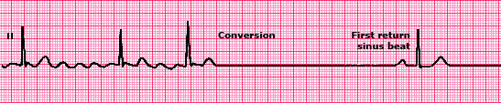
Hình 2. Ngưng xoang sau cơn rung nhĩ c. Block xoang nhĩ
Block xoang nhĩ xảy ra khi xung động vẫn được hình thành trong nút xoang, nhưng không dẫn truyền được đến nhĩ. Trên ECG, đoạn block có độ dài là bội số của khoảng PP. Tương tự block nhĩ thất, block xoang nhĩ được chia thành độ I, II và III. Nhưng không thể xác định block xoang nhĩ độ I và III trên điện tâm đồ bề mặt, vì không thể xác định được sự khử cực nút xoang. Vì vậy trên điện tâm đồ bề mặt ta chỉ thấy được block xoang nhĩ độ II.
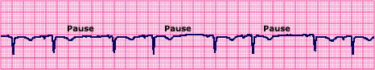
Hình 3. Blốc xoang nhĩ type I
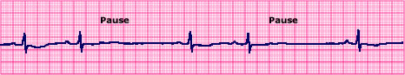
Hình 4. Blốc xoang nhĩ type II
d. Hội chứng nhịp nhanh, nhịp chậm :
Bệnh nhân có biểu hiện những cơn nhịp nhanh, cơn này có thể là nhanh nhĩ, rung nhĩ, cuồng nhĩ. Do cơn nhịp nhanh gây ức chế nút xoang và các ổ phát nhịp khác, nên khi cơn nhịp nhanh kết thúc, nút xoang vẫn không thể hoạt động lại ngay, có thể gây ngưng tim kéo dài và gây ra triệu chứng, thậm chí có thể gây ngất hoặc đột tử.
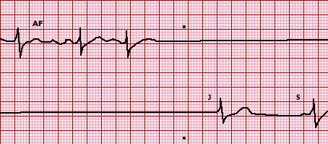
Hình 5. Hình ảnh điện tâm đồ hội chứng tim nhanh chậm
e. Liệt nhĩ mạn :
Gọi là liệt nhĩ mạn khi bệnh nhân hoàn toàn không có hoạt động điện của nhĩ, nhĩ cũng không bị kết thúc bởi xung động điện khi thăm dò điện sinh lý. ECG cho thấy nhịp bộ nối hoặc nhịp thất và không ghi nhận sóng P. Cần phân biệt tình trạng này với rung nhĩ sóng nhỏ ở bệnh nhân block nhĩ thất hoàn toàn .
f. Rung nhĩ đáp ứng thất chậm tiên phát
Bệnh nhân bị rung nhĩ đơn độc, nhưng đáp ứng thất chậm ngay từ đầu, không phải do tác dụng của điều trị. Đây không phải là biểu hiện thường gặp của HCNXBL, rung nhĩ có thể xuất hiện từng lúc và ngưng đột ngột. Sau khi rung nhĩ kết thúc, nếu nút xoang không hoạt động trở lại sẽ gây vô tâm thu kéo dài, từ đó gây ngất hoặc đột tử.
Mất khả năng tăng nhịp tim do gắng sức (Chronotropic -incompetence ): Bệnh nhân có thể có nhịp tim khi nghỉ bình thường. Nhưng khi gắng sức, nếu bệnh nhân không thể đạt được 80% tần số tim theo tuổi và nếu đã loại trừ các nguyên tắc khác gây ra nhịp tim chậm thì ta có thể chẩn đoán bệnh nhân bị mất khả năng tăng nhịp tim khi gắng sức.
Phương pháp lượng giá | Các đáp ứng bất thường | Chú thích
ECG liên tục 24h và ECG sự kiện | Tương quan triệu chứng với tần số tim chậm, các ngưng xoang hoặc ngừng xoang, cũng như các ổ tạo nhịp thay thế chậm hơn như bộ nối hoặc hội chứng tim nhanh chậm. | Nếu cơn không thường xuyên, ECG sự kiện có ích hơn.
ECG gắng sức | Không có khả năng đạt được 80% của tần số tim tối đa theo tuổi và giới. | Chú ý khi có bệnh tim thiếu máu cục bộ, suy tim, bệnh phổi, các vần đề chỉnh hình, thuốc và nỗ lực của bệnh nhân làm khó giải thích.
Xoa xoang cảnh | Ngừng xoang ≥ 3 s gợi ý cường phế vị hoặc đáp ứng giãn mạch. | Có thể biểu hiện với HCNXBL hoặc bản thân gây ngất; cũng có ở bệnh nhân không có triệu chứng không có HCNXBL.
Sóng P tín hiệu trung bình | Các tín hiệu biên độ thấp, dài (<4 microvolts, > 22 msec) gợi ý HCNXBL. | Không có khả năng làm thường quy.
Các test thuốc
Atropine (1 | Tăng ≤ 25% tần số xoang | Kết quả thường không
hoặc 2 mg) | hoặc tần số xoang ≤ 90. | rõ ràng, nhưng hữu ích nếu dương tính.
Isoproterenol (2-3 pg/min) | Tương tự atropine. | Chú ý khi có bệnh cơ tim thiếu máu cục bộ. Độ đặc hiệu và nhậy cảm không chắc chắn.
Thăm dò chức năng nhịp tim nội tại:
Nhịp tim nội tại (IHR) là nhịp tim được loại bỏ hoàn toàn thần kinh chi phối nút xoang. Điều này đạt được với việc sử dụng đồng thời các thuốc chẹn beta và atropin. Thông thường, atropine (0.04 mg/kg) và propranolol ( 0,2 mg/kg) được sử dụng, và tốc độ đạt được sau 30 phút đưa thuốc vào được định nghĩa là nhịp tim nội tại (IHR). Thường IHR nhanh hơn so với nhịp tim lúc nghỉ.
Các IHR là chức năng của tuổi tác và có thể được xác định từ phương trình: IHR ( nhịp/phút ) = 117,2 - [0.53 x tuổi ]
3.2.2. Các thăm dò thâm nhập
Chỉ định EPS ở bệnh nhân nghi ngờ SSS bao gồm:
- Bệnh nhân có triệu chứng, nhưng không có kết quả điện tâm đồ gợi ý HCNXBL và không có nguyên nhân rõ ràng khác cho các triệu chứng. Bệnh nhân có triệu chứng, nhưng không có sự phù hợp giữ điện tâm đồ HCNXBL với triệu chứng.
- Bệnh nhân có triệu chứng HCNXBL nhưng có nhịp xoang bình thường trong khi không có triệu chứng. Nếu SA chức năng nút là bình thường, Test thần kinh tự động cần phải được thực hiện. Một số bệnh nhân, đặc biệt là những người có giọng vagal quá mức, có thể quản lý với điều trị nội khoa .
- Các bệnh nhân phát triển rối loạn chức năng của nút xoang ở liều thông thường của digitalis, thuốc chẹn beta, thuốc chẹn kênh calci và thuốc chống loạn nhịp.
- Bệnh nhân nghi ngờ HCNXBL kết hợp với rung nhĩ kịch phát hay cuồng nhĩ, không chứng minh rối loạn chức năng nút SA nhưng có thể yêu cầu sử dụng của một loại thuốc (như một tác nhân chống loạn nhịp) có thể bộc lộ rối loạn chức năng nút SA.
- Các bệnh nhân ngất hoặc gần ngất, người có blốc nhánh hoặc đa bó có thể yêu cầu đánh giá điện sinh lý của nút xoang, nút nhĩ thất và khoảng thời gian dẫn truyền hệ thống His- Purkinje hoặc nội bó. Thử nghiệm điện sinh lý cho thấy rối loạn chức năng nút SA cho phép lựa chọn điều trị thích hợp lên đến 50% ở những bệnh nhân này.
- Các bệnh nhân ngất hoặc gần ngất, người có loạn nhịp thất có thể yêu cầu nghiên cứu điện sinh lý kích thích thất.
Những khía cạnh nổi bật của nghiên cứu điện sinh lý mà hỗ trợ trong gợi ý một bất thường bradyarrhythmic bao gồm đánh giá thời gian phục hồi xoang nhĩ, thời gian dẫn xoang nhĩ và nút xoang và mô thời gian chịu lửa nhĩ.
Các thông số điện sinh lý đánh giá chức năng nút xoang gồm:
- Thời gian dẫn truyền xoang nhĩ, bình thường < 250 - 350 m.
- Thời gian phục hồi nút xoang < 1500 ms.
- Thời gian phục hồi nút xoang có điều chỉnh: bình thường < 550 ms. Khi > 550 ms nghi ngờ rối loạn chức năng nút xoang, suy nút xoang thật sự khi > 1000 ms.
Tương quan của thời gian phục hồi xoang nhĩ và thời gian dẫn truyền xoang nhĩ có ECG bất thường. Các mối tương quan sau đây đã được thực hiện giữa rối loạn chức năng nút xoang và kết quả nghiên cứu điện sinh lý:
- Bệnh nhân có nhịp chậm xoang dẫn đến các triệu chứng đã được nhận thấy có thời gian phục hồi nút xoang và thời gian dẫn truyền xoang nhĩ dài hơn ở người không có triệu chứng.
- Bệnh nhân có blốc xoang nhĩ có thời gian dẫn truyền xoang nhĩ dài hơn và bệnh nhân có hội chứng tim nhanh tim chậm có thời gian phục hồi nút xoang dài hơn.
- Chức năng nút SA bất thường (thời gian phục hồi nút xoang có điều chỉnh kéo dài và hoặc thời gian dẫn truyền xoang nhĩ kéo dài) đã được tìm thấy trong 82% bệnh nhân có HCNXBL có triệu chứng, 50% với rung nhĩ kịch phát hay cuồng nhĩ không có nhịp xoang chậm, 47% có nhịp xoang chậm đơn độc và chỉ có 12% không có bằng chứng rõ ràng của rối loạn chức năng nút SA.
3.2.3. Các xét nghiệm khác
- Các xét nghiệm huyết học: xác định tình trạng bạch cầu thay đổi trong nhiễm khuẩn và siêu vi. Tình trạng thiếu máu.
- Các xét nghiệm sinh hóa máu: rối loạn mỡ máu, chức năng gan, thận, các yếu tố gây viêm (CRP, tốc độ lắng máu, íìbrinogen...). Troponin I hoặc T loại trừ nhồi máu cơ tim. Định lượng digoxin và các thuốc khác trong máu khi nghi ngờ có yếu tố thúc đẩy nhịp chậm của các thuốc này.
- Siêu âm tim doppler màu: xác định tổn thương chức năng của tim và van tim. Các vùng giảm động, loạn động và vô động hậu quả của bệnh mạch vành mạn tính, nhồi máu cơ tim và các nguyên nhân khác. Phát hiện huyết khối trong tim do rung nhĩ hoặc suy tim nặng.
- XQ tim phổi: xác định bóng tim, tổn thương phổi, màng phổi, trung thất kết hợp.
- Chụp mạch vành: khi nghi ngờ có bệnh mạch vành.
3.3. Chẩn đoán xác định
Được thực hiện theo quy trình sau:
- Khám bệnh sử và thực thể toàn diện. Xem xét cẩn thận các điều kiện một cách hệ thống và các thuốc đã sử dụng để loại trừ nguyên nhân có khả năng khắc phục cho biểu hiện của HCNXBL.
- ECG 12 chuyển đạo và theo dõi điện tâm đồ liên tục nếu có thể (24 -đến 48 giờ liên tục giám sát và/hoặc theo dõi ECG sự kiện cho đến bốn tuần) nên được thực hiện để xác định có triệu chứng của nhịp tim chậm và nhịp tim trung bình trong thời gian dài của giám sát. Chẩn đoán HCNXBL thường có thể được thực hiện với bệnh sử cẩn thận và kết quả điện tâm đồ trong bối cảnh lâm sàng thích hợp.
- Trong các cá nhân trẻ tuổi hoặc những người có biểu hiện không rõ, thử nghiệm bổ sung có thể được thực hiện bao gồm gắng sức thử nghiệm (đối với bất điều biến nhịp), đánh giá nhịp tim nội tại với việc sử dụng atropine/isoproterenol và beta blockers, và nghiên cứu điện sinh lý. Trong trường hợp không có dữ liệu dứt khoát, phân tích sóng P tín hiệu trung bình (hiếm khi) và động mạch cảnh xoang massage có thể cuối cùng được thực hiện, nhưng chẩn đoán cuối cùng thường được thực hiện áp dụng một cách chủ động khai thác bệnh sử bệnh nhân chi tiết.
IV. Điều trị
- HCNXBL bao gồm một hội chứng lâm sàng đặc trưng do rối loạn chức năng nút xoang không phải do một nguyên nhân có thể đảo ngược.
+ Tạo nhịp của nút xoang không có hoặc chậm sau sốc điện, các nhịp thoát thường bị ức chế.
+ Những bất thường có thể dẫn đến nhịp xoang chậm nghiêm trọng, các khoảng ngưng xoang, blốc xoang nhĩ và phản ứng không phù hợp với nhu cầu sinh lý trong quá trình gắng sức.
- Điều trị HCNXBL là hướng vào các triệu chứng, gồm chóng mặt, gần ngất, ngất ít gặp hơn, khó thở khi gắng sức hoặc cơn đau thắt ngực xấu đi.
+ Để có cơ sở điều trị, điều quan trọng là tương quan với các triệu chứng nhịp tim chậm.
+ Tìm kiếm cho các nguyên nhân có thể đảo ngược, chẳng hạn như các loại thuốc (ví dụ như thuốc chẹn beta, thuốc chẹn kênh calci, digoxin), thiếu máu cục bộ và sự mất cân bằng tự động, nên được thực hiện trước khi bắt đầu điều trị.
- Bệnh nhân có HCNXBL có nhịp tim chậm nhưng không có triệu chứng liên quan đến nhịp chậm không đòi cấy máy tạo nhịp vĩnh viễn. Các bệnh nhân này cần theo dõi định kỳ liên tục
- Đối với bệnh nhân HCNXBL có chứng minh bằng tư liệu nhịp tim chậm có triệu chứng, cần cấy máy tạo nhịp vĩnh viễn (bảng 1) ( class 1A).
- Nếu dẫn truyền nhĩ thất tốt ở hiện tại nên lựa chọn máy tạo nhịp mode AAI là tốt hơn vì chỉ có 2% phát triển rối loạn dẫn truyền nhĩ thất mỗi năm.
- Nếu cấy DDD, máy tạo nhịp tim nên được lập trình để duy trì AV đồng bộ và tối đa hóa đồng bộ bằng cách giảm thiểu tạo nhịp tâm thất.
Điều trị cấp cứu được thực hiện theo lưu đồ sau:
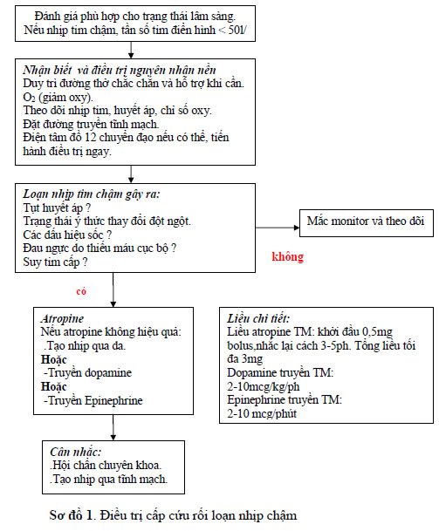
Sơ đồ 1. Điều trị cấp cứu rối loạn nhịp chậm
Bảng 1. Chỉ định cấy máy tạo nhịp cho HCNXBL
Khuyến cáo | Class | Level
1) Bệnh nút xoang. Tạo nhịp được chỉ định khi các triệu chứng rõ ràng có thể là do nhịp tim châm. | I | B
2) Bệnh nút xoang. Tạo nhịp có thể được chỉ định khi các triệu chứng có thể là do nhịp tim châm , ngay cả khi bằng chứng là không thuyết phục . | IIb | C
3)Bệnh nút xoang. Không có chỉ định tạo nhịp khi không có triệu chứng hoặc do các nguyên nhân có thể hồi phục. | III | C
Bảng 2. Chỉ định tạo nhịp cho nhịp tim chậm từng lúc
Khuyến cáo | Class | Level
1) Bệnh nút xoang(gồm thể tim nhanh tim chậm).  Chỉ định tạo nhịp ở các bệnh nhân bị ảnh hưởng do bệnh lý nút xoang có tư liệu nhịp tim chậm có triệu chứng do ngưng xoang hoặc blốc xoang nhĩ . | I | B
3) Ngấ t do vô tâm thu do phản xạ.  Tạo nhịp cần được xem xét ở bệnh nhân ≥40 tuổi có ngất và ngừng có triệu chứng do ngưng xoang hoặc blốc AV hoặc hỗn hợp cả hai. | IIa | B
4) Các khoảng ngưng không triệu chứng (sinus arrest or AV block).  Tạo nhịp được xem xét ở các bệnh nhân có bệnh sử ngất và tư liệu ngừng không triệu chứng >6 s do ngưng xoang, blốc xoang nhĩ . | IIa | C
5) Không có chỉ đị nh tạ o nhị p ở các bệnh nhân có thể hồi phục. | III | C

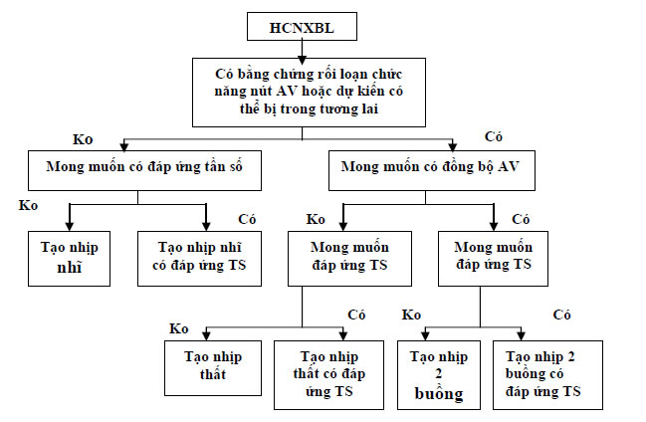
Sơ đồ 2. Chọn mode tạo nhịp

